EMPATİ

**EMPATİNEDİR?**

# EMPATİKURARKEN KARŞILAŞILANOLAYI YAŞAMIŞ OLMAMIZ ŞARTDEĞİLDİR.EMPATİ OLAYLARI YAŞAMAYI DEĞİL,ANLAMAYIİFADE EDER.ANLAMAYA ÇALIŞMA EĞİTİMLE GELİŞTİRİLEBİLİR.

Bir kişinin kendisini karşısındaki kişinin yerine koyarak olaylara onun bakış açısıyla bakması, o kişinin duygularını ve düşüncelerini doğru olarak anlaması, hissetmesi ve bu durumu ona iletmesi sürecine "empati"adı verilir.

**GÜNLÜKYAŞAMDAEMPATİNİNÖNEMİ**

İnsanlar, kendileriyleempatikurulduğunda, anlaşıldıklarınıvekendilerine önem verildiğini hissederler. Diğer insanlar tarafından anlaşılmak ve önem verilmekise, bizirahatlatır; kendimiziiyihissederiz. Empatisadece kendisiyle empati kurulana yararlı olan bir etkinlik değildir. Empati,empatiyi kuran kişi için de önemlidir. Empati becerileri ve eğilimleri yüksekolanbuyüzdendediğerinsanlarayardımedenkişilerinçevreleri tarafından sevilme ihtimalleri artar. Yapılan araştırmalarda, liderlik özelliğine sahip kişilerin empati kurma becerilerinin yüksek olduğunu belirlemişlerdir. Araştırmalara göre empati kurma becerisi ile işbirliği arasındailişkivardır. Empatininkişilerarasıiletişimikolaylaştırıcıözelliği bilindiği için, empatik becerilerini artırmak amacıyla çeşitli meslek mensuplarına empati eğitimi verilmektedir. Örneğin hekimlere, hekim adaylarına,hemşirelere,ticaretleuğraşanlara,satışelemanlarına,öğretmenlere,sosyalçalışmacılara,psikiyatristlere,psikologlara,danışmanlara empati kurma becerilerini artırmak amacıyla eğitim verilmektedir. İnsanlar empati kurabildikleri için topluma uyumlu olabilecekleri gibi, topluma uyum sağladıkları için de empati kurma becerilerini ve ilgilerini geliştirmiş olacaklardır.

**NASILEMPATİKURARIZ?**

Empati başkaların inançlarını, arzularını ve özellikle de duygularını kendimizinkileri empoze etmeden anlayabilmek, başkalarını "okuyabilmek"anlamına gelir

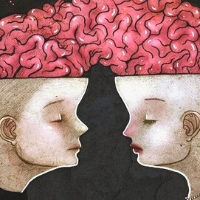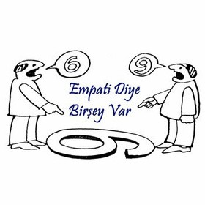

## Kendimibaşkasının, yerinekoyabilsem, Dertlerini anlayıp, empati yapabilsem, Verdiğim sözlerimin, ardında durabilsem,

Fıtratın ön gördüğü, bir insan olacağım, Nefrettenuzaklaşıp,sevgiyledolacağım,

Dinleme ve empati diğer insanlarla ilişki kurma yolunda önemli meziyetlerdirÇoğumuzgünün%70'iniiletişimkurarakgeçiririz,bunun

%45'iisedinleyerekgeçer.

Hepimizdinlenilmekisteriz,görmezdengelinmekyadayokfarzedilmek küçükdüşürücüdür.

Dinlemek karşıdaki kişinin sözcüklerini duymaktan daha öte bir şeydir. O kişinin vermek istediği mesajı, içinde bulunduğu durumu ve duygularını gerçekten anlamak ve kabul etmek anlamına gelir.

Empati insanın kendisini başkasının yerine koyarak onun hissettiklerini anlayabilmek ve benzer şekilde içimizde hissedebilmek anlamına gelir".